# 修改记录

|  |  |  |
| --- | --- | --- |
| 版本 | 修改人 | 修改记录 |
| V1.0 |  | 首次设计 |
| V1.1 | Ant | 修改首页展示入口  在首页加入新的展示栏位对cms的模板改造较大，  第一版先通过导航栏配置秒杀入口，跳转到抢购列表页面实现 |

# 第一阶段：后台配置

(已完成)

后台秒杀活动配置。实现限时、限量秒杀。

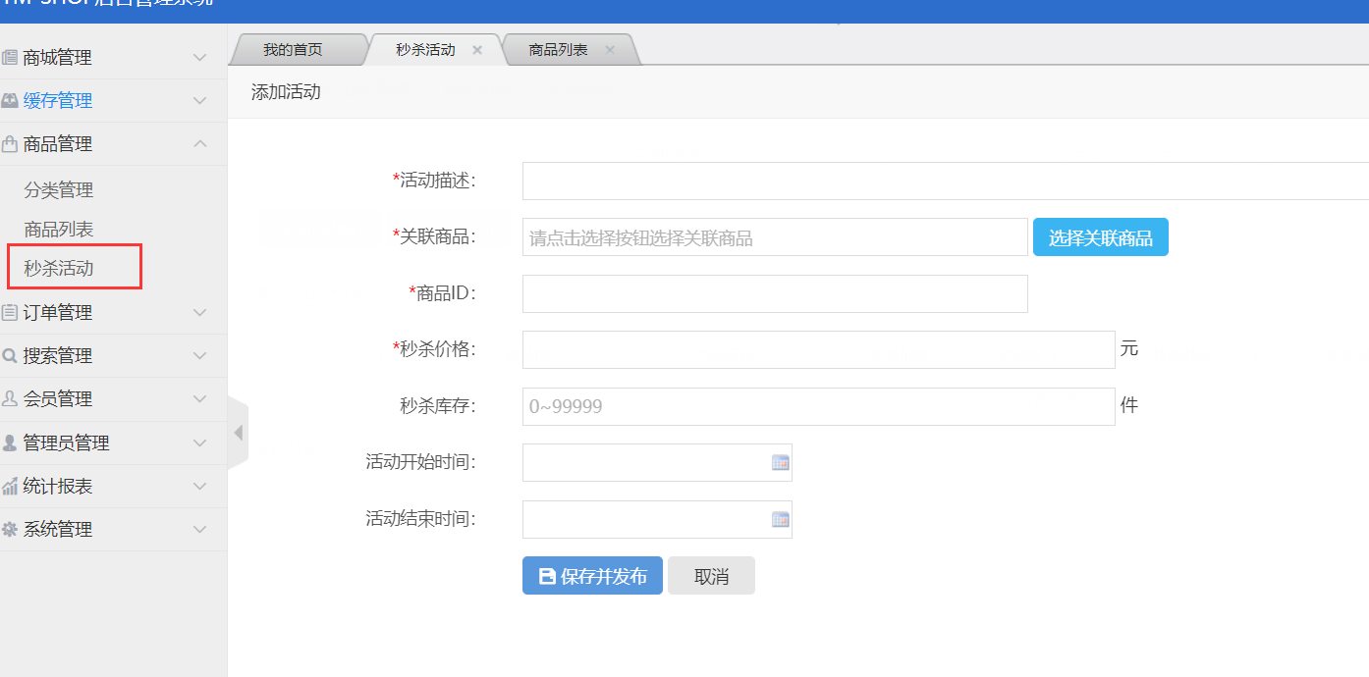

对应表tb_seckill

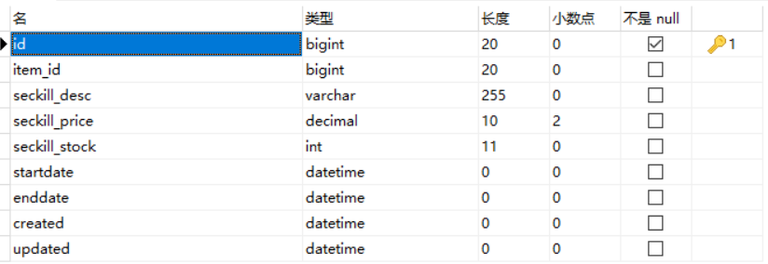

# 第二阶段：秒杀商品货架展示部分实现

## 首页栏位

通过后台首页导航栏管理在首页导航栏加入秒杀专区， 通过站内链接跳转到抢购列表页。

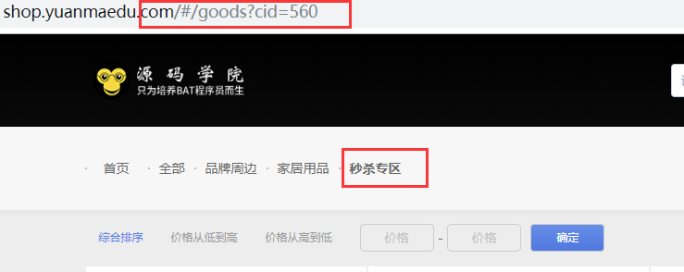

**列表页**

**列表复用普通商品列表页，但删除加入购物车按钮。**

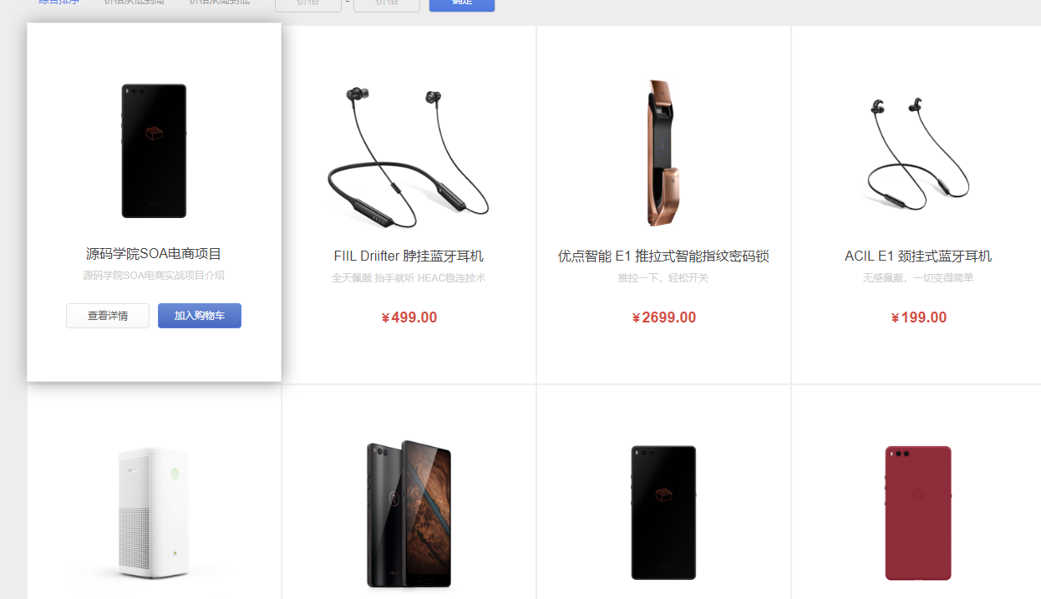

## 详情页

**抢购详情页展示效果同普通商品的详情页，在下单按钮上有逻辑修改**

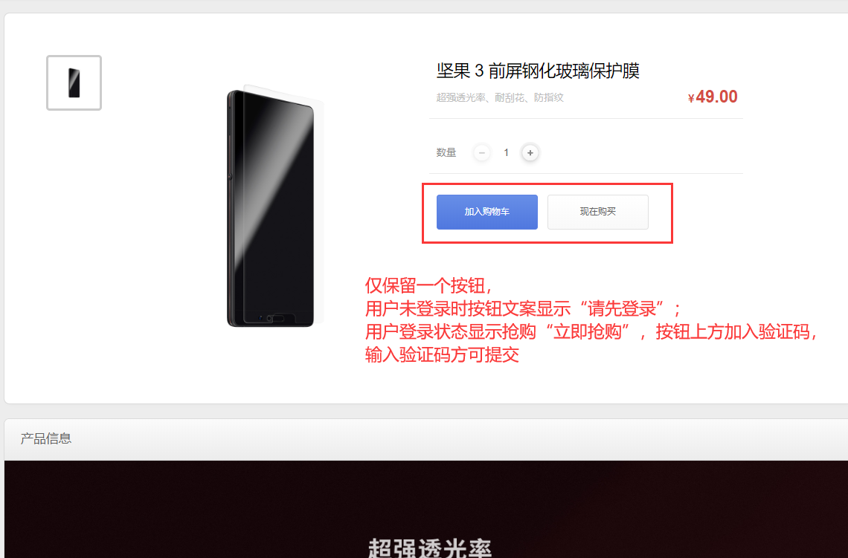

# 第三阶段：下单流程修改

下单流程，第二阶段修先实现抢购订单的生成，暂时复用普通购物车逻辑，

修改点：

1、订单表增加订单类型字段 orderSite : main 主站订单、抢购订单；rushbuy 抢购订单

抢购订单的架构计算逻辑修改为查询抢购活动信息的价格

2、添加购物车接口、修改地址、提交订单等购物流程api接口 入参增加oderSite字段，该字段可为空，默认订单类型 main 。抢购流程中订单传rushbuy。

3、添加购物车验证验证码

5、订单自动取消逻辑，抢购订单取消时间15分钟。

# 第三阶段：抢购下单流程异步优化

**Todo**

# 第四节点：限流、防刷机制

**Todo**